
TP– Découverte du réseau (LAN) par le poste de travail (sous Windows 10)

I) Récupération des informations en mode commande

1) Trouver le nom du fichier de commande exécuté pour lancer cette invite de commande :

C:\Windows\system32\cmd.exe

2) Relever les informations propres à la carte réseau réelle

Suffixe DNS propre à la connexion. . . : sio.local
Adresse IPv6 de liaison locale. . . . .: fe80::e9de:919c:9de0:aa86%4
Adresse IPv4. . . . . . . . . . . . . .: 192.168.60.147
Masque de sous-réseau. . . . . . . . . : 255.255.255.0
Passerelle par défaut. . . . . . . . . : 192.168.60.254

3) Quelles informations supplémentaires voit-on pour la carte Ethernet (toujours la carte réelle uniquement) ?

Suffixe DNS propre à la connexion. . . : sio.local
Description. . . . . . . . . . . . . . : Intel(R) PRO/1000 MT Desktop Adapter
Adresse physique . . . . . . . . . . . : 08-00-27-F3-77-E1
DHCP activé. . . . . . . . . . . . . . : Oui
Configuration automatique activée. . . : Oui
Adresse IPv6 de liaison locale. . . . .: fe80::e9de:919c:9de0:aa86%4(préféré)
Adresse IPv4. . . . . . . . . . . . . .: 192.168.60.147(préféré)
Masque de sous-réseau. . . . . . . . . : 255.255.255.0
Bail obtenu. . . . . . . . . . . . . . : vendredi 20 septembre 2024 10:23:45
Bail expirant. . . . . . . . . . . . . : vendredi 20 septembre 2024 12:23:42
Passerelle par défaut. . . . . . . . . : 192.168.60.254
Serveur DHCP . . . . . . . . . . . . . : 192.168.60.254
IAID DHCPv6 . . . . . . . . . . . : 101187623
DUID de client DHCPv6. . . . . . . . : 00-01-00-01-2E-75-9C-D9-08-00-27-F3-77-E1
Serveurs DNS. . . . . . . . . . . . . : 185.156.80.7
8.8.8.8
NetBIOS sur Tcpip. . . . . . . . . . . : Activé
4) Voit-on des informations sur la configuration IP de Windows en général (en dehors de toute carte réseau) ?

Configuration IP de Windows

Nom de l’hôte . . . . . . . . . . : DESKTOP-JSCDNSG
Suffixe DNS principal . . . . . . :
Type de noeud. . . . . . . . . . : Hybride
Routage IP activé . . . . . . . . : Non
Proxy WINS activé . . . . . . . . : Non
Liste de recherche du suffixe DNS.: sio.local

5) Taper la commande « set ». Elle affiche le contenu de toutes les variables système à l’instant t.
COMPUTERNAME | DESKTOP-JSCDNSG
USERDOMAIN | DESKTOP-JSCDNSG
USERDNSDOMAIN | Pas de serveur DNS
USERNAME | vmwin
LOGONSERVER | \\DESKTOP-JSCDNSG

COMPUTERNAME | Le nom du pc
USERDOMAIN | Nom de domaine NetBIOS
USERDNSDOMAIN | Pas de serveur DNS
USERNAME | Nom de la session windows
LOGONSERVER | Contrôleur de domaine utilisé pour s’authentifier
6) Pouvez-vous expliquer / deviner à quoi chaque variable correspond concrètement

II) Accès aux informations en mode graphique informations système

1) Quelles sont les informations accessibles directement (dans la page d’accueil) ?
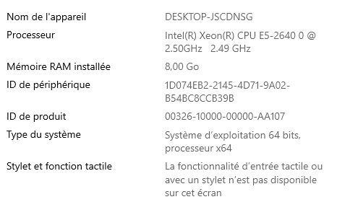

2) A quels aspects de la configuration peut-on accéder via les
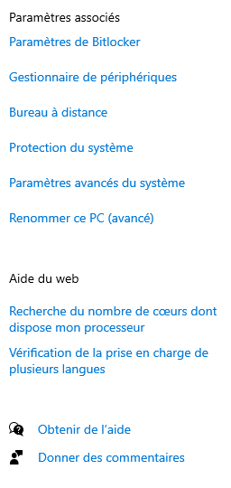
différents onglets / liens présents dans cette fenêtre (liens sur la gauche) ?

3) Que se passe-t-il si on tente d’accéder aux différents items /
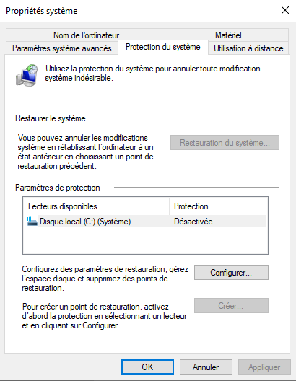
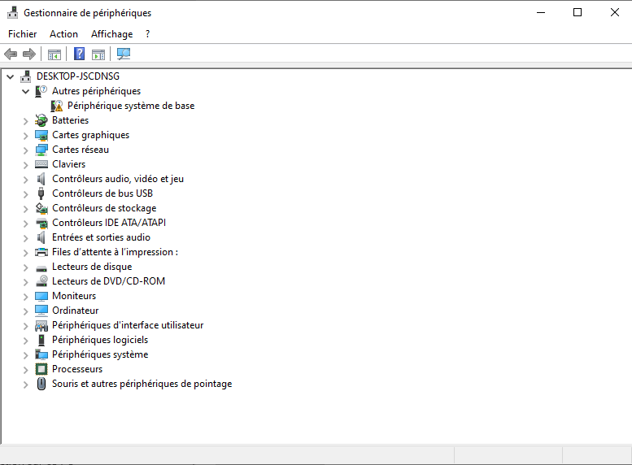
liens / onglets ?

4) Peut-on accéder au moins en consultation à certaines informations ?
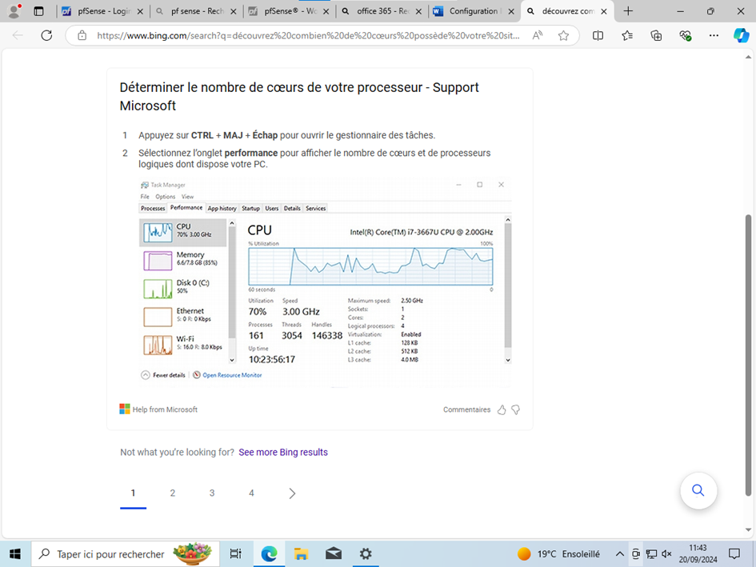

- Que se passe-t-il ? Quand je clique sur Propriétés après avoir fait un clic droit sur la connexion Ethernet, une fenêtre s’ouvre. Elle affiche les propriétés de la connexion réseau et les options de partage. Je peux voir et modifier les paramètres.
- Comprenez-vous ce qui s’est passé ? Expliquez. Oui, je comprends ce qui s’est passé. En accédant aux propriétés de la connexion réseau, je peux voir et modifier les paramètres de ma connexion. Cela me permet de configurer des options comme l’adresse IP et les serveurs DNS, ce qui est essentiel pour que ma connexion fonctionne correctement.
- Quelles informations voit-on ? Quand je choisis Statut au lieu de Propriétés, une fenêtre s’ouvre et affiche des informations sur l’état de la connexion. Je peux voir la vitesse de connexion, la durée de la connexion, et le nombre de paquets envoyés et reçus.
- Quelles informations sont affichées ? En cliquant sur le bouton « Détails » dans la fenêtre de statut, je vois des informations plus spécifiques comme l’adresse IP, le masque de sous-réseau, la passerelle par défaut, et les serveurs DNS. Ces informations peuvent être comparées avec les résultats de la commande ipconfig .

|||. 3 . Qu’obtenez-vous ?
J’obtiens une réponse 5ms et TTl=116
a . Obtenez vous une réponse ?
Oui j’ai une réponse 1ms et TTl=64
b. Demander à votre voisin son adresse IP et le nom de son poste (commande ipconfig). Noter l’information.
Oui j’ai une réponse 6ms et TTl=116
c. Faire un ping sur l'adresse IP de votre voisin et sur le nom de son poste. Quel résultat obtient-on ?
Une réponse en de ping avec le nom de notre voisin

